Раздел | Русская литература 7класс
ФИО педагога | Сапархан Мария
Дата | 01.03.2023г
Класс | Количество присутствующих: | отсутствующих:
Тема урока | Азбука здорового питания. Как правильно питаться. Правописание суффиксов причастий. Интервью.
Цели обучения, которые достигаются на данном уроке (ссылка на учебную программу) | - образовательные: закрепить умение грамотного правописания суффиксов причастий, продолжить овладение приёмами различения действительных и страдательных причастий и прилагательных, научить применять полученные знания на практике.  - воспитательные: способствовать формированию готовности и мобилизации усилий на безошибочное выполнение заданий, проявить наибольшую активность в их выполнении.  - развивающие: развивать интерес к предмету, развить логическое мышление, память, способность к анализу и синтезу, формировать навыки самоконтроля, навыки работы в коллективе, умение классифицировать, выявлять связи, формулировать выводы.
Цель урока | - узнаете, что такое причастие;  - определите основную мысль текста по его строению;  - научитесь правильно писать суффиксы причастий.
Ход урока
Этапы урока | Деятельность учителя |  | Деятельность обучающихся | Оценивание | Ресурсы
Организационный этап | -Здравствуйте , ребята! Я рада вас видеть и очень хочу начать работу с вами. Хорошего вам настроения и успехов! Все ли готовы к уроку? Если все готовы, тогда начинаем наш урок с проверки домашнего задания. Откройте тетради и подготовьтесь.  Домашнее задание:  Распределите глаголы на 3 группы.  Морозит, несёт, хочется, холодает, шумит, прогремело, помнится, недостаёт, подобает, смеркалось, затрещало, видится.  - Собственно безличные глаголы:  - Безличные глаголы, образованные от личных:  - Личные глаголы в безличном значении:  - Собственно безличные глаголы: холодает, недостаёт, подобает, смеркалось.  - Безличные глаголы, образованные от личных: хочется, помнится, видится.  - Личные глаголы в безличном значении: морозит, несёт, шумит, прогремело, затрещало. |  | Приветствуют и ученики настраиваются на позитивное начало урока.  Читают выполненное домашнее задание |  | ИТ-оборудование, презентация, индивидуальные листы, тетради
Основная часть урока | - Закрепление изученного: (kahoot.com)  -отсканируйте QR код и начинайте отвечать на вопросы.  1)Что такое безличные глаголы?  - Глаголы, обозначающие пробуждение, просьбу, приказ  - Глаголы, обозначающие ирреальное действие, которое может не произойти  - Глаголы, обозначающие действие, которое совершается без субъекта+  - Глаголы, которые могут сочетаться с прямым дополнением  2) По каким грамматическим категориям не изменяются безличные глаголы?  - число,лицо,род +  - число,вид  - род,спряжение,лицо  - переходность,спряжение,род  3)Формы безличных глаголов:  - Неопределенная форма в краткой форме  - форма 3-лица единственного числа  - форма ср.р в условном наклонений  - форма ср.рода прош.вр  - все ответы верны +  4) В каком из вариантов употребляется безличный глагол?  - его весь день знобит +  - Маша заплела косички  - Утром выпал снег  - Гремит гром  5) В каком из вариантов не употребляется безличный глагол?  - Нам хорошо работается  - его лихорадит  - дом построили +  - запахло сиренью  6) Выберите пропущенную безличную форму глагола: В морозный день так легко ___ на улице  - Дышало  - Дышится +  - дышали  - подыши  7) Найдите безличную форму глагола: Я люблю гулять по городу вечером, когда на улице уже стемнело, и только горят одинокие фонари  - люблю  - гулять  - стемнело +  - горят  8)Какого члена нет в предложениях с безличными глаголами?  - Сказуемого  - Определения  - обстоятельство  - Подлежащего +  9) сколько форм имеется у безличных глаголов  - 2  - 3  - 4+  - 5  10) С помощью чего можно образовать из личных глаголов безличные?  - с помощью суффикса -ся- +  - с помощью приставок  - с помощью частиц  - Изучение новой темы:  -Откройте тетради, запишите в тетради число и классная работа.  - Сегодня у нас тема: Азбука здорового питания. Как правильно питаться. Правописание суффиксов причастий. Интервью.  -Кто знает что такое причастие?  Причастие- это особая форма глагола, которая обозначает признак предмета по действию и отвечает на вопросы какой? какая? какое? какие? что делающий? что сделавший?  Выделяют два разряда причастий:  - Действительные  - Страдательные  -Ребята, сегодня мы рассмотрим правописание суффиксов страдательных причастий. В суффиксах страдательных причастий может писаться одна или две буквы –Н-. Давайте рассмотрим случай, когда в суффиксах причастий необходимо написать две буквы –нн.  Задания-1  Вставьте одну или две буквы Н в предложенные слова:  - Из очище…ого зерна НН  - В приготовле…ых блюдах НН  - Упакова…ый в пакеты рис НН  - Варе…ое яйцо Н  - Замороже…ая рыба НН  - Консервирова…ые овощи НН  -А теперь, ребята, попробуем усложнить задачу.  Задания-2  Образуйте от глаголов страдательные причастия прошедшего времени.  Глагол Причастие  Получить Пропитать Рекомендовать Обогатить Варить Полученный Пропитанный Рекомендованный Обогащённый варёный  Задания-3  Исправьте все допущенные ошибки в предложениях.  1)наш организм-это тщательно продуманая и отлаженая система. (были допущены ошибки: причастие продуманная и отлаженная имеют приставки, значит необходио написать две буквы –НН)  2)Хороший вариант для завтрака- злаковая каша, сваренная на молоке.( в этом предложении не было допущенных ошибок. Причастие сваренная пишется с двумя буквами –НН. У этого причастий есть и приставка и зависимое слово.)  3) Жареный с мясом картофель на завтрак употреблять не следует. (В причастий «жаренный» тоже была допущена ошибка. У данного причастий есть зависимое слово жаренный с чем? Значит в данном причастий необходимо написать две буквы –НН.)  Задания-4  От данных глаголов образуйте страдательные причастия прошедшего времени.  - соединить  - услышать  - обсудить  - выучить  - подключить  - внушит  - включить  - налить  - намазать  - внести  - выводить  - размешать  - добавить  - определить  - уговорить  - приносить  - принять  Соединённый, услышанный, обсуждённый, выученный, подключённый, внушённый, включённый, налитый, намазанный, внесённый, выведенный, размешанный, добавленный, определённый, уговорённый, принесённый, принятый. |  | Отсканируют код и начинают выполнять тесты.  Первое марта  Классная работа  Начинают выполнять заданий.
Подведение итогов | - узнали что такое причастие;  - узнали правописание суффиксов страдательных причастий;  - научились правильно писать суффиксы причастий; |  | Подводим итоги
Домашнее задание | Спишите, вставьте пропущенные буквы. Обозначьте условия выбора буквы Н и НН в суффиксах причастий.  - Суше…фрукты - высуше…ые фрукты - фрукты суше...ы;  - сожже…ое письмо — письмо сожже...о;  - дистиллирова…ая вода;  - асфальтирова…ая улица — улица заасфальтирова…а;  - сдела...ое в Казахстане - сдела... о в Казахстане;  - написа…ое письмо - письмо написа...о;  - термически обработа...ые продукты - продукты термически обработа…ы;  - охлажде… вода-вода охла жде... а;  - заполне...ые дневники- дневники заполне....ы. |  | Записывают домашнее задание
Рефлексия | Ученики получают карточки и оценивают урок. Делают самоанализ урока.  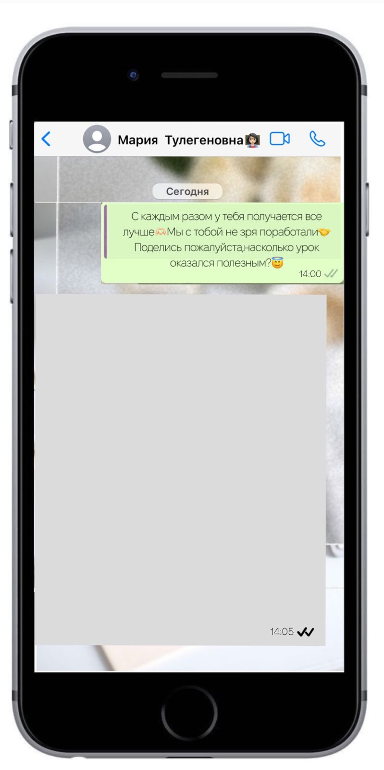 |  | Обучающиеся оценивают свою деятельность на уроке.

